# **KATA PENGANTAR**

Segala puji bagi Allah yang telah memberikan rahmat dan karunia-Nya sehingga penulis dapat menyelesaikan project laporan artikel yang berjudul “POLUSI UDARA”. Tak lupa solawat serta salam semoga tercurahkan kepada Nabi Muhammad SAW. Penulis mengucapkan terimakasih kepada pihak pihak yang mendukung berjalannya project laporan artikel ini. Adapun project ini merupakan bagian penting dari perjalanan Pendidikan penulis,dan dengan harapan project ini dapat memberikan kontribusi positif terhadap semua pihak. Adapun project ini telah selesai dibuat secara maksimal. Dalam project laporan artikel ini tertulis artikel tentang polusi udara yang sekarang berada diindonesia untuk memenuhi tugas portofolio mata pelajaran INF. Penulis menyadari bahwa masih ada kekurangan dalam penulisan yang tentu saja jauh dari kata sempurna. Demikian project ini saya buat dengan harapan agar mendapatkan nilai yang maksimal untuk mata pelajaran sejarah. Terima Kasih.

Purwokerto,28 Agustus 2023

**DAFTAR ISI**

**KATA PENGANTAR** 1

**I.Pendahuluan** 3

**II. ISI** 5

Apa dampak kualitas udara yang buruk bagi suatu penduduk? 5

Apakah ada contoh kemenangan mengurangi polusi udara? 5

Mengapa polusi Jakarta dan sekitarnya baru terasa buruk belakangan ini? 5

Apa solusi polusi udara Jakarta? 6

Bahaya polusi udara nyata, perlu sistem peringatan dini segera 6

Tuntaskan permasalahan pencemaran udara dari akarnya 7

**III.Penutup** 8

Kesimpulan 8

Kritik dan saran 8

Kalender 8

# **I.Pendahuluan**

**Polusi udara: Mengapa Jakarta disebut ‘sudah kiamat’ dan apa solusi agar kualitas udara membaik?**

P

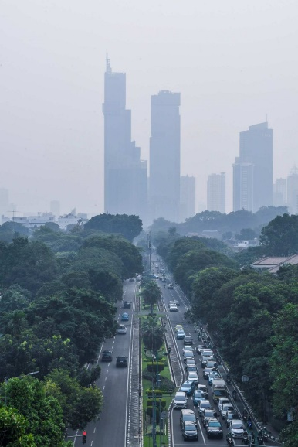

residen Joko Widodo secara khusus memberi perhatian pada polusi udara di Jakarta dan sekitarnya dengan memimpin rapat terbatas, pada Senin (14/08). Dia kemudian memerintahkan jajarannya mengambil langkah jangka pendek hingga jangka panjang, mulai dari rekayasa cuaca sampai penguatan aksi mitigasi dan adaptasi perubahan iklim.

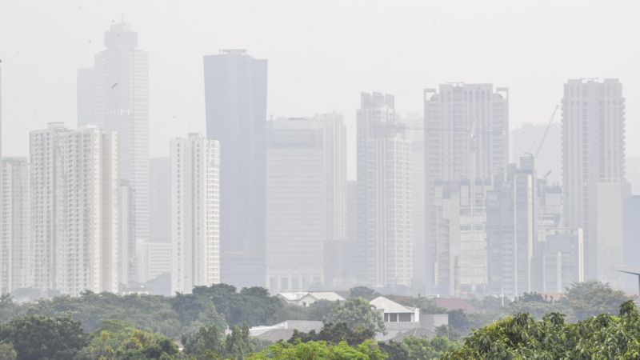Namun, pegiat lingkungan menilai sebagian strategi ini belum tepat sasaran. Jakarta disebut 'sudah kiamat' sejak tiga dekade lalu, sehingga perlu langkah konkret dan tegas untuk mengendalikan polusi udara.

Program Lingkungan PBB (UNEP) melakukan uji petik kualitas udara di 20 megapolitan dari seluruh dunia, termasuk Jakarta. Ibu kota negara Indonesia dipilih karena waktu itu diprediksi akan menjadi wilayah padat penduduk di kemudian hari yang berisiko memiliki kualitas udara yang buruk.

Berdasarkan hasil uji petik, nilai *Suspended Particulated Matter* (SPM) di Jakarta menunjukkan "masalah serius" berdasarkan ukuran Badan Kesehatan Dunia (WHO). SPM merupakan partikel halus berasal dari pembakaran bahan bakar fosil yang melayang di udara dalam jangka waktu yang relatif lama. Partikel yang umumnya terdiri dari kalium, cadnium, air raksa dan logam berat lainnya dapat berpengaruh pada kesehatan manusia jika terhirup. Risikonya gangguan sistem saraf pusat, hipertensi, iritasi mata-hidung-tenggorokan, penyakit paru, hingga gangguan sistem reproduksi.

# **II. ISI**

## Apa dampak kualitas udara yang buruk bagi suatu penduduk?

Menurut [studi yang dipublikasi Energy Policy Insitute (EPIC) dari Universitas Chicago](https://aqli.epic.uchicago.edu/the-index/), dalam 10 tahun terakhir terjadi peningkatan polutan halus di udara Jakarta dan sekitarnya meningkat hingga 30%. Dengan kondisi tersebut, lembaga ini memperkirakan usia harapan hidup penduduk Jakarta dan sekitarnya yang bisa berkurang 2,6 tahun. Usia harapan hidup ini dibandingkan ketika penduduknya bisa menghirup udara dengan standard PM 2,5 dari WHO.

## Apakah ada contoh kemenangan mengurangi polusi udara?

[China pernah berhasil mengurangi jumlah polusi udara di negaranya hingga 40%](https://www.bbc.com/indonesia/dunia-62046737) dari kurun waktu 2013 hingga 2020. China mencatat rekor tercepat mengurangi polusi udara mengalahkan Amerika Serikat yang membutuhkan tiga dekade untuk mencapai penurunan polusi yang sama sejak diberlakukan aturan yang disebut Clean Air Act pada 1970.

Pada 2013, China mencatat rata-rata 52,4 µg/m3 (PM 2,5), sepuluh kali lebih banyak dari batas yang direkomendasikan oleh WHO hari ini. China mendeklarasikan aksi nasional perang melawan polusi udara dengan menggelontorkan anggaran hingga Rp4 triliun, mengurangi pembangkit listrik tenaga batu bara, PLTU beralih ke gas alam, menambah pembangkit listrik energi terbarukan, membatasi kendaraan pribadi, dan fokus pada kota-kota besar.

## Mengapa polusi Jakarta dan sekitarnya baru terasa buruk belakangan ini?

Musim kemarau membuat polutan halus terakumulasi dan bertahan lebih lama di udara dan hasil pemantau polusi terkini juga tersedia di layar telepon warga.

"Kita dikagetkan kondisi saat ini… Kalau tidak [musim kemarau dan monitoring polusi] kita tidak tahu, atau tidak mau tahu," kata Ahmad Safrudin.Menurutnya, Jakarta dan sekitarnya 'sudah kiamat' sejak tiga dekade lalu - saat UNEP pertama kali mengumumkan Jakarta memiliki kualitas udara di luar ambang batas WHO."Kita khawatir bonus demografi itu tidak dapat kita petik setelah 30 tahun kita didera polusi seperti ini," tambahnya.

## Apa solusi polusi udara Jakarta?

Paling cepat enam bulan dan paling lama sampai 2050 mendatang," ujar Ahmad Safrudin. Aturan terkait dengan ambang batas emisi baik dari kendaraan pribadi, mesin pabrik dan pembangkit listrik sudah tersedia.

"Kalau razia dilakukan secara ketat, tegas, yang melaksanakan kredibel, transparan, tanpa pandang bulu, maka masyarakat akan ikut. Masyarakat kita itu patuh. "Cerobong pabrik, PLTU, kalau aparatnya tegas, ini tidak boleh. Enam bulan itu kelar," menurut Puput.

Namun, jika kondisi begini-begini saja tanpa ada langkah konkret, "Ya, tahun 2050 juga tidak akan tercapai," tambahnya.

## Bahaya polusi udara nyata, perlu sistem peringatan dini segera

Melakukan transisi energi membutuhkan komitmen jangka panjang dari pemerintah, dukungan sektor swasta, serta partisipasi aktif masyarakat. Kombinasi dari upaya ini akan membawa perubahan positif yang signifikan dalam mengurangi polusi udara dan menciptakan lingkungan yang lebih bersih dan sehat. Menghentikan ketergantungan pada PLTU berbasis bahan bakar fosil dan beralih ke sumber energi bersih akan menjadi langkah penting untuk mencapai udara yang lebih bersih dan melindungi kesehatan masyarakat secara keseluruhan.

Pencemaran udara sangat berbahaya, terutama untuk mereka yang rentan. Karena itu pemerintah perlu menyiapkan sistem peringatan dini yang baik akan masyarakat mendapatkan informasi yang akurat dan tepat, sehingga langkah-langkah mitigasi mengurangi dampak buruk polusi bisa efektif dan masyarakat tidak menjadi korban. Jangan pernah lupa, udara bersih adalah hak dasar dan negara harus hadir memastikan semua bisa menikmatinya.

## Tuntaskan permasalahan pencemaran udara dari akarnya

Selain pengetatan standar pencemaran udara sesuai dengan WHO , pemerintah perlu mengambil langkah penting dalam melakukan transisi energi. Selain kendaraan bermotor, salah satu sumber utama pencemar adalah Pembangkit Listrik Tenaga Uap (PLTU) bertenaga batubara yang mengepung Jakarta. Oleh karena itu, upaya untuk mengurangi emisi polutan harus melibatkan perubahan pada sumber energi yang digunakan.

Perlu diingat, saat ini Jakarta dihimpit 8 PLTU batu bara dalam radius 100 km. Lebih parah, pada tahun 2020 lembaga penelitian [Centre for Research on Energy and Clean Air](https://energyandcleanair.org/wp/wp-content/uploads/2020/08/Jakarta-Transboundary-Pollution_Final-Bahasa.pdf) (CREA) mencatat bahwa Jakarta juga dikelilingi 118 fasilitas industri yang turut berkontribusi terhadap pencemaran udara di Jakarta.

Transisi dari PLTU yang berbasis bahan bakar fosil menuju pembangkit listrik yang ramah lingkungan, seperti tenaga surya, angin, atau mikro hidro, menjadi kunci dalam mengurangi polusi udara secara signifikan. Dengan memperluas penggunaan energi terbarukan, kita dapat mengurangi emisi gas rumah kaca dan partikel pencemar yang berdampak buruk pada kualitas udara.

Penting juga untuk menggarisbawahi bahwa transisi ke kendaraan listrik tidak akan efektif mengurangi polusi jika energi yang digunakan berasal dari PLTU batubara. Selain itu, seiring dengan transisi energi, pemerintah perlu memprioritaskan pengembangan infrastruktur dan kebijakan yang mengutamakan kendaraan umum berbasis listrik yang aman, nyaman, dan dapat diandalkan. Dengan demikian penggunaan kendaraan pribadi bisa dikurangi dan polusi udara juga bisa semakin ditekan.

# **III.Penutup**

## Kesimpulan

Polusi udara saat ini sangat mengkhawatirkan warga Indonesia karena bisa berakibat pada Kesehatan tubuh. Selain itu juga dapat membuat pencemaran udara yang kotor dan tidak sehat.

## Kritik dan saran

Penulis tau bahwa makalah ini masih jauh dari kata sempurna,dari itu penulis berharap dari pembaca dapat memberikan kritik dan saran yang dapat membangun penulis untuk dapat menciptakan yang lebih baik kedepannya.

## Kalender

| SEPTEMBER | | | | | | |
| --- | --- | --- | --- | --- | --- | --- |
| M | T | W | T | F | S | S |
|  |  |  |  | 1 | 2 | 3 |
| 4 | 5 | 6 | 7 | 8 | 9 | 10 |
| 11 | 12 | 13 | 14 | 15 | 16 | 17 |
| 18 | 19 | 20 | 21 | 22 | 23 | 24 |
| 25 | 26 | 27 | 28 | 29 | 30 |  |